ФЕДЕРАЛЬНОЕ АГЕНТСТВО ЖЕЛЕЗНОДОРОЖНОГО ТРАНСПОРТА
Федеральное государственное бюджетное образовательное учреждение высшего образования
«Петербургский государственный университет путей сообщения
Императора Александра I»
(ФГБОУ ВО ПГУПС)

Кафедра «Строительство дорог транспортного комплекса»

РАБОЧАЯ ПРОГРАММА

дисциплины
«СПЕЦИАЛЬНЫЕ ДОРОГИ ПРОМЫШЛЕННЫХ ПРЕДПРИЯТИЙ» (Б1.В.ДВ.4.2)

для специальности
23.05.06 «Строительство железных дорог, мостов и транспортных тоннелей»

по специализации
«Строительство дорог промышленного транспорта»

Форма обучения – очная

Санкт-Петербург
2018

ЛИСТ СОГЛАСОВАНИЙ

Рабочая программа рассмотрена, обсуждена на заседании кафедры «Строительство дорог транспортного комплекса»
Протокол № __ от «___» _________ 2018 г.

Заведующий кафедрой «Строительство дорог транспортного комплекса» | ____________ | А.Ф. Колос
«___» _________ 2018 г.

СОГЛАСОВАНО  Руководитель ОПОП | __________ | А.Ф. Колос
«___» _________ 2018 г.

Председатель методической комиссии факультета «Транспортное строительство» | __________ | О.Б. Суровцева
«___» _________ 2018 г.

1. Цели и задачи дисциплины
Рабочая программа составлена в соответствии с ФГОС ВО, утвержденным «12» сентября 2016 г., приказ № 1160 по направлению 23.05.06. «Строительство железных дорог, мостов и транспортных тоннелей», по дисциплине «Специальные дороги промышленных предприятий». Целью изучения дисциплины является подготовка обучающегося к будущей профессиональной деятельности.
Для достижения поставленной цели решаются следующие задачи:
- применение специальных дорог при технологических перевозках грузов на промышленных предприятиях, при строительстве, ремонте и эксплуатации железнодорожного пути, мостов и транспортных тоннелей;
- выбор вида специальных дорог в разработанных технологических схемах транспортировки грузов;
- оценка влияния на окружающую среду различных видов транспорта;
- технико-экономическая оценка проектов строительства транспортных коммуникаций.

2. Перечень планируемых результатов обучения по дисциплине, соотнесенных с планируемыми результатами освоения основной профессиональной образовательной программы
Планируемыми результатами обучения, по дисциплине являются: приобретение знаний, умений, навыков.
В результате освоения дисциплины обучающийся должен:
ЗНАТЬ:
- устройство, область применения и назначение специальных дорог промышленных предприятий;
- основы расчета специальных дорог промышленных предприятий;
- технико-экономические показатели;
- основы выбора вида специальной дороги;
УМЕТЬ:
- определять производительность специальных дорог;
- выбирать и обосновывать вид дороги;
- рассчитывать основные параметры транспортной машины, определяющие производительность специальных дорог.
ВЛАДЕТЬ:
- методами обоснования рациональных сфер применения специальных дорог промышленных предприятий;
- навыками определения области взаимодействия специальных и универсальных видов транспорта;
- методами определения и обоснования транспортных комплексов промышленных предприятий.
Приобретенные знания, умения, навыки и/или опыт деятельности, характеризующие формирование компетенций, осваиваемые в данной дисциплине, позволяют решать профессиональные задачи, приведенные в соответствующем перечне по видам профессиональной деятельности в п. 2.4 общей характеристики основной профессиональной образовательной программы (ОПОП).
Изучение дисциплины направлено на формирование следующей профессионально - специализированной компетенции:
- способность оценить технико-экономическую эффективность проектов строительства дорог промышленного транспорта, использовать методы оценки основных производственных ресурсов и технико-экономических показателей производства; подготовить исходные данные для выбора и обоснования научно-технических и организационно-управленческих решений на основе технико-экономического анализа (ПСК-5.1).
Область профессиональной деятельности обучающихся, освоивших данную дисциплину, приведена в п. 2.1 общей характеристики ОПОП.
Объекты профессиональной деятельности обучающихся, освоивших данную дисциплину, приведены в п. 2.2 общей характеристики ОПОП.

3. Место дисциплины в структуре основной профессиональной образовательной программы

Дисциплина «Специальные дороги промышленных предприятий» (Б1.В.ДВ.4.2) относится к вариативной части и является дисциплиной по выбору обучающегося.

4. Объем дисциплины и виды учебной работы

Вид учебной работы | Всего часов | Семестр
Вид учебной работы | Всего часов | 10
Контактная работа (по видам учебных занятий)  В том числе:  - лекции (Л)  - практические занятия (ПЗ)  - лабораторные работы (ЛР) | 32  16  16  - | 32  16  16  -
Самостоятельная работа (СРС) (всего) | 67 | 67
Контроль | 9 | 9
Форма контроля знаний | КР, З | КР, З
Общая трудоемкость: час / з.е. | 72/2 | 72/2
Примечание: «Форма контроля знаний» - зачет (З), курсовая работа (КР).

5. Содержание и структура дисциплины

5.1 Содержание дисциплины

№ п/п | Наименование раздела дисциплины | Содержание раздела
1 | Основы выбора специальной дороги | ОСНОВЫ ВЫБОРА ТРАНСПОРТА ПРОМЫШЛЕННЫХ ПРЕДПРИЯТИЙ: виды транспорта, классификация специальных видов промышленного транспорта, характеристика транспортируемых грузов, производительность транспортных машин.
2 | Конвейерный транспорт | КОНВЕЙЕРНЫЙ ТРАНСПОРТ: основные типы и схемы конвейерного транспорта, ленточные конвейеры.  ОСНОВЫ РАСЧЕТА ЛЕНТОЧНЫХ КОНВЕЙЕРОВ: расчет часовой производительности, расчет ширины и выбор типа ленты, ориентировочный тяговый расчет, тяговый расчёт методом обхода по контуру  СПЕЦИАЛЬНЫЕ ВИДЫ ЛЕНТОЧНЫХ КОНВЕЙЕРОВ: ленточно-канатные конвейеры, ленточно-тележечные конвейеры, крутонаклонные конвейеры, пластинчатые конвейеры, подвесные конвейеры, другие виды непрерывного транспорта.
3 | Канатно-подвесные дороги | ГРУЗОВЫЕ ПОДВЕСНЫЕ КАНАТНЫЕ ДОРОГИ (ГПКД): общее устройство и классификация.  ОСНОВНЫЕ ЭЛЕМЕНТЫ КАНАТНЫХ ДОРОГ И ОСНОВЫ РАСЧЕТА: основы расчета ГПКД, основные требования при проектировании грузовых подвесных канатных дорог (ГПКД), расчет параметров грузовых подвесных канатных дорог (ГПКД).  ОСОБЫЕ ТИПЫ КАНАТНЫХ ДОРОГ: грузовые подвесные канатные дороги, монорельсовые подвесные и навесные дороги.
4 | Трубопроводный транспорт | ТРУБОПРОВОДНЫЙ ТРАНСПОРТ: гидравлический транспорт, пневматический транспорт, пневмоконтейнерный транспорт

5.2 Разделы дисциплины и виды занятий

№ п/п | Наименование разделов дисциплины | Л | ПЗ | ЛР | СРС
1 | Основы выбора специальной дороги | 2 | 2 | - | 16
2 | Конвейерный транспорт | 6 | 6 | - | 18
3 | Канатно-подвесная дорога | 6 | 6 | - | 17
4 | Трубопроводный транспорт | 2 | 2 | - | 16
 | Итого | 16 | 16 | - | 67

6. Перечень учебно-методического обеспечения для самостоятельной работы обучающихся по дисциплине

№  п/п | Наименование раздела | Перечень учебно-методического обеспечения
1 | Основы выбора вида транспорта | 1. Б1.В.ДВ4.2 «Специальные дороги промышленных предприятий» Методические рекомендации для практических занятий по специальности 23.05.06 «Строительство железных дорог, мостов и транспортных тоннелей» по специализации «Строительство дорог промышленного транспорта» [электронный ресурс], режим доступа: http://sdo.pgups.ru/ (для доступа к полнотекстовым документам требуется авторизация).  2. Б1.В.ДВ4.2 «Специальные дороги промышленных предприятий» Методические рекомендации по организации самостоятельной работы обучающихся по специальности 23.05.06 «Строительство железных дорог, мостов и транспортных тоннелей» по специализации «Строительство дорог промышленного транспорта» [электронный ресурс], режим доступа: http://sdo.pgups.ru/ (для доступа к полнотекстовым документам требуется авторизация).  3. Б1.В.ДВ4.2 «Специальные дороги промышленных предприятий» Методические рекомендации по выполнению курсовой работы по специальности 23.05.06 «Строительство железных дорог, мостов и транспортных тоннелей» по специализации «Строительство дорог промышленного транспорта» [электронный ресурс], режим доступа: http://sdo.pgups.ru/ (для доступа к полнотекстовым документам требуется авторизация).
2 | Конвейерный транспорт
3 | Канатно-подвесная дорога
4 | Трубопроводный транспорт

7. Фонд оценочных средств для проведения текущего контроля успеваемости и промежуточной аттестации обучающихся по дисциплине
Фонд оценочных средств по дисциплине является неотъемлемой частью рабочей программы и представлен отдельным документом, рассмотренным на заседании кафедры и утвержденным заведующим кафедрой.

8. Перечень основной и дополнительной учебной литературы, нормативно-правовой документации и других изданий, необходимых для освоения дисциплины
8.1 Перечень основной учебной литературы, необходимой для освоения дисциплины:
1. Промышленный транспорт. Конспект лекций для студентов Заочного факультета. Санкт-Петербург, ПГУПС , 2017 г., 60 с. Е.П. Дудкин, А.А. Ильин, О.Г. Параскевопуло
2. Промышленный транспорт. Учебное пособие. Санкт-Петербург, ПГУПС , 2017 г., 68 с. Е.П. Дудкин, А.А. Ильин, В.А. Черняева.

8.2 Перечень дополнительной учебной литературы, необходимой для освоения дисциплины:
1. Е.П.Дудкин. Специальные дороги промышленных предприятий. Учебное пособие. Часть 1. СПб. ПГУПС, 1993.
2. Е.П.Дудкин. Специальные дороги промышленных предприятий. Учебное пособие. Часть 2. СПб. ПГУПС, 1994.
3. О.Г. Параскевопуло, Ю.Г. Параскевопуло, С.О. Александров. Правила оформления отчетов, курсовых и дипломных проектов. Учебное пособие., 2-е изд., перераб. и доп. – СПб.: ПГУПС, 2008. – 39с.

8.3 Перечень нормативно-правовой документации, необходимой для освоения дисциплины:
- Федеральный закон Российской Федерации от 22 июля 2008г. 123-ФЗ «Технический регламент о требованиях пожарной безопасности».
- Постановление Правительства Российской Федерации от 16 февраля 2008г. № 87 «О составе разделов проектной документации и требованиях к их содержанию».
- СП 18.13330.2011 «СНиП II-89-80* Генеральные планы промышленных предприятий».
- СП 37.13330.2012 «СНиП 2.05.07-91* Промышленный транспорт».

  - Другие издания, необходимые для освоения дисциплины.
1. Е.П. Дудкин. Расчет основных параметров ленточных конвейеров. Методические указания. Санкт-Петербург, ПГУПС , 2007 г., 23 с.
2. Е.П. Дудкин, Н.В. Левадная. Расчет основных параметров грузовых подвесных канатных дорог. Методические указания. Санкт-Петербург, ПГУПС , 2008 г., 19 с.
3. Б1.В.ДВ4.2 «Специальные дороги промышленных предприятий» Методические рекомендации для практических занятий по специальности 23.05.06 «Строительство железных дорог, мостов и транспортных тоннелей» по специализации «Строительство дорог промышленного транспорта» [электронный ресурс], режим доступа: http://sdo.pgups.ru/ (для доступа к полнотекстовым документам требуется авторизация).
4. Б1.В.ДВ4.2 «Специальные дороги промышленных предприятий» Методические рекомендации по организации самостоятельной работы обучающихся по специальности 23.05.06 «Строительство железных дорог, мостов и транспортных тоннелей» по специализации «Строительство дорог промышленного транспорта» [электронный ресурс], режим доступа: http://sdo.pgups.ru/ (для доступа к полнотекстовым документам требуется авторизация).
5. Б1.В.ДВ4.2 «Специальные дороги промышленных предприятий» Методические рекомендации по выполнению курсовой работы по специальности 23.05.06 «Строительство железных дорог, мостов и транспортных тоннелей» по специализации «Строительство дорог промышленного транспорта» [электронный ресурс], режим доступа: http://sdo.pgups.ru/ (для доступа к полнотекстовым документам требуется авторизация).

9. Перечень ресурсов информационно-телекоммуникационной сети «Интернет», необходимых для освоения дисциплины
- Личный кабинет обучающегося и электронная информационно-образовательная среда. [Электронный ресурс]. – Режим доступа: http://sdo.pgups.ru/ (для доступа к полнотекстовым документам требуется авторизация).
- Электронно-библиотечная система ЛАНЬ [Электронный ресурс]. Режим доступа: https://e.lanbook.com – Загл. с экрана.
- Электронная библиотека онлайн «Единое окно к образовательным ресурсам» [Электронный ресурс]. Режим доступа: http://window.edu.ru, свободный. – Загл с экрана.
- Электронная библиотечная система ibooks.ru [Электронный ресурс]. Режим доступа: http://ibooks.ru/ - Загл с экрана.

10. Методические указания для обучающихся по освоению дисциплины
Порядок изучения дисциплины следующий:
- Освоение разделов дисциплины производится в порядке, приведенном в разделе 5 «Содержание и структура дисциплины». Обучающийся должен освоить все разделы дисциплины с помощью учебно-методического обеспечения, приведенного в разделах 6, 8 и 9 рабочей программы.
- Обучающийся должен представить материалы, необходимые для оценки знаний, умений, навыков, предусмотренные текущим контролем, характеризующие формирование компетенций при изучении дисциплины (см. фонд оценочных средств по дисциплине).
- По итогам текущего контроля по дисциплине, обучающийся должен пройти промежуточную аттестацию (см. фонд оценочных средств по дисциплине).

11. Перечень информационных технологий, используемых при осуществлении образовательного процесса по дисциплине, включая перечень программного обеспечения и информационных справочных систем
Перечень информационных технологий, используемых при осуществлении образовательного процесса по дисциплине «Специальные дороги промышленных предприятий»:
- технические средства (персональные компьютеры, проектор, интерактивная доска);
- методы обучения с использованием информационных технологий (демонстрация мультимедийных материалов, компьютерный практикум);
- электронная информационно-образовательная среда Петербургского государственного университета путей сообщения Императора Александра I [Электронный ресурс]. Режим доступа: http://sdo.pgups.ru;
- программное обеспечение (подлежит ежегодному обновлению):
операционная система Windows;
MS Office;
MS Visio;
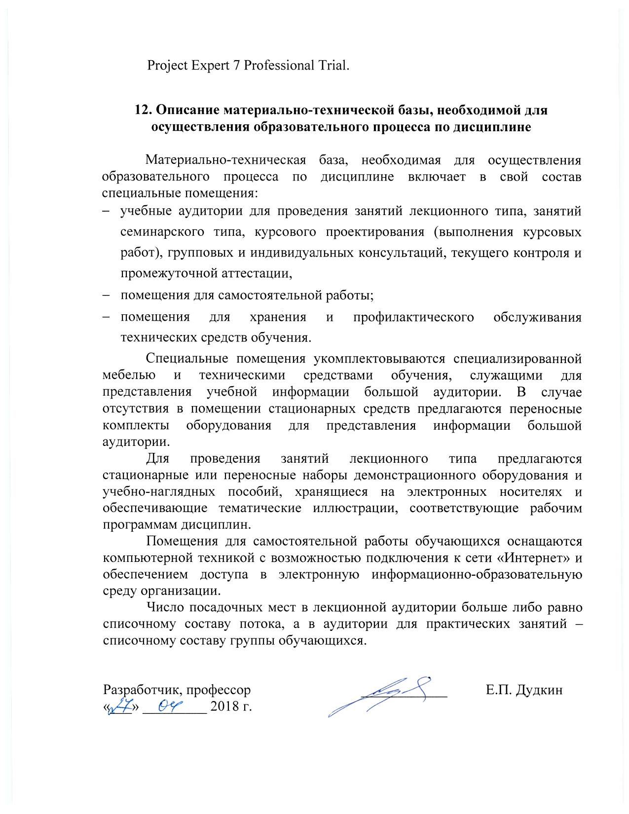
Project Expert 7 Professional Trial.

12. Описание материально-технической базы, необходимой для осуществления образовательного процесса по дисциплине

Материально-техническая база, необходимая для осуществления образовательного процесса по дисциплине включает в свой состав специальные помещения:
- учебные аудитории для проведения занятий лекционного типа, занятий семинарского типа, курсового проектирования (выполнения курсовых работ), групповых и индивидуальных консультаций, текущего контроля и промежуточной аттестации,
- помещения для самостоятельной работы;
- помещения для хранения и профилактического обслуживания технических средств обучения.
Специальные помещения укомплектовываются специализированной мебелью и техническими средствами обучения, служащими для представления учебной информации большой аудитории. В случае отсутствия в помещении стационарных средств предлагаются переносные комплекты оборудования для представления информации большой аудитории.
Для проведения занятий лекционного типа предлагаются стационарные или переносные наборы демонстрационного оборудования и учебно-наглядных пособий, хранящиеся на электронных носителях и обеспечивающие тематические иллюстрации, соответствующие рабочим программам дисциплин.
Помещения для самостоятельной работы обучающихся оснащаются компьютерной техникой с возможностью подключения к сети «Интернет» и обеспечением доступа в электронную информационно-образовательную среду организации.
Число посадочных мест в лекционной аудитории больше либо равно списочному составу потока, а в аудитории для практических занятий – списочному составу группы обучающихся.

Разработчик, профессор | ____________ | Е.П. Дудкин
«___» _________ 2018 г.

